

IM Manuale d’Installazione

TirocinioSmart

|  |  |  |  |
| --- | --- | --- | --- |
| Aniello Carotenuto  Giuseppe Dello Stretto  Rosanna Coccaro |  |  |  |

Sommario

1. Introduzione 3

2. Ambito della trattazione 3

3. Requisiti di sistema 3

4. Installazione e configurazione del server MySQL 3

4.1 MySQL su server Windows 3

5. Installazione e configurazione di Java 4

6. Primo avvio e specifica delle credenziali dell’impiegato 4

6.3 Specifica delle credenziali dell’impiegato 4

7. Avvio del sistema 5

8. Terminazione del sistema 5

9. Risoluzione dei problemi all’avvio 5

# 1. Introduzione

Il seguente documento è rivolto a chiunque intenda installare TirocinioSmart su una macchina a cui ha accesso.

La trattazione presuppone una discreta conoscenza del linguaggio tecnico così come un buon grado di consapevolezza rispetto agli obbiettivi del documento.

# 2. Ambito della trattazione

Il presente documento guiderà il lettore all’installazione della piattaforma TirocinioSmart su un computer cui questi ha accesso. Nello specifico, il documento tratterà:

* Come installare Java
* Come configurare il database
* Come avviare il sistema
* Come specificare le credenziali d’accesso dell’impiegato dell’ufficio tirocini
* Come terminare il sistema

Il documento non spiegherà invece:

* Come rendere la piattaforma accessibile tramite Internet

# 3. Requisiti di sistema

L’installazione della piattaforma può avvenire sulla stragrande maggioranza dei server Windows e Linux. I requisiti hardware per permette all’applicazione di essere operativa sono:

* Processore minimo Pentium 4
* RAM pari o superiore ad 1GB
* Spazio libero su disco di almeno 4GB

Qualora il sistema su cui si vuole installare l’applicazione non raggiunga i suddetti requisiti, non è garantito il corretto funzionamento della suddetta.

# 4. Installazione e configurazione del server MySQL

TirocinioSmart si affida ad un database relazionale per il salvataggio dei dati persistenti. Nello specifico, l’applicazione è configurata per comunicare con un database locale gestito tramite MySQL, attivo sulla porta 3306 e dal nome “tirociniosmart”.

L’applicazione è stata testata con la versione 5.7.17 di MySQL server e non è garantita la compatibilità con altre versioni del suddetto prodotto. Nulla lascia intendere, comunque, che versioni successive possano essere incompatibili.

L’installazione del servizio MySQL e la seguente configurazione si articola come esposto nei seguenti punti.

## 4.1 MySQL su server Windows

L’installazione del servizio MySQL su Windows è facilitata dall’utilizzo di MySQL Installer. La procedura da seguire per ottenere il risultato desiderato è quindi la seguente:

1. [Collegarsi al sito di MySQL e scaricare l’installer](https://dev.mysql.com/downloads/installer/) (le due versioni disponibili differiscono per la modalità di download delle componenti: una scarica in un secondo momento solo le componenti desiderate, l’altra le include già tutte)
2. Lanciare l’installer con privilegi di amministratore
3. Scegliere il tipo di installazione personalizzata (Custom) e selezionare (almeno) i servizi MySQL Server e MySQL Notifier e MySQL Workbench. Quindi procedere con l’installazione.
4. Lasciare inalterate le impostazioni relative a tipo e networking procedendo al passo successivo
5. Specificare i campi “nome utente” e “password” impostandoli a “root” (senza virgolette) quando richiesto, quindi procedere fino al termine dell’installazione.

# 5. Installazione e configurazione di Java

Essendo sviluppato in Java, TirocinioSmart necessita della macchina virtuale per poter essere eseguito.

L’applicazione è stata testata su Java 8 ma si garantisce la compatibilità con le versioni immediatamente successive della piattaforma Java.

**5.1 Java su server Windows**

1. [Collegarsi al sito Java e scaricare l’installer](https://java.com/it/download/)
2. Lanciare l’installer con privilegi di amministratore
3. Seguire le istruzioni a video senza necessariamente cambiare le impostazioni di default

# 6. Primo avvio e specifica delle credenziali dell’impiegato

A questo punto, l’ambiente per l’esecuzione è pronto e non resta che ultimare le configurazioni per rendere operativo l’applicativo.

**6.1 Creazione del database**

Come detto, TirocinioSmart necessita di un database denominato “tirociniosmart” per il salvataggio dei dati persistenti. Tale database dev’essere accessibile con l’account root di MySQL sulla porta 3306 (come da configurazione al punto 4).

La creazione del database può quindi essere impartita tramite MySQL Workbench aprendo ed avviando il file “creazione.sql” presente della cartella /docs/database/.

**6.2 Avvio della webapp**

Aprendo una finestra del terminale nella directory in cui è stato scaricato l’artefatto, è possibile eseguire il comando java –jar TirocinioSmart.war per lanciare l’applicazione e renderla accessibile all’indirizzo <http://localhost:8080>.

## 6.3 Specifica delle credenziali dell’impiegato

A questo punto risulta possibile inserire un delegato (o più di uno) all’interno del sistema modificando ed eseguendo il file “inizializzazione.sql” presente nella cartella /docs/database/. Le istruzioni per la modifica di tale file sono presenti nel suddetto documento, ma per semplicità le riportiamo anche qui:

I campi evidenziati nell’immagine sottostante vanno popolati con le seguenti informazioni: username, password, e-mail, nome e cognome.

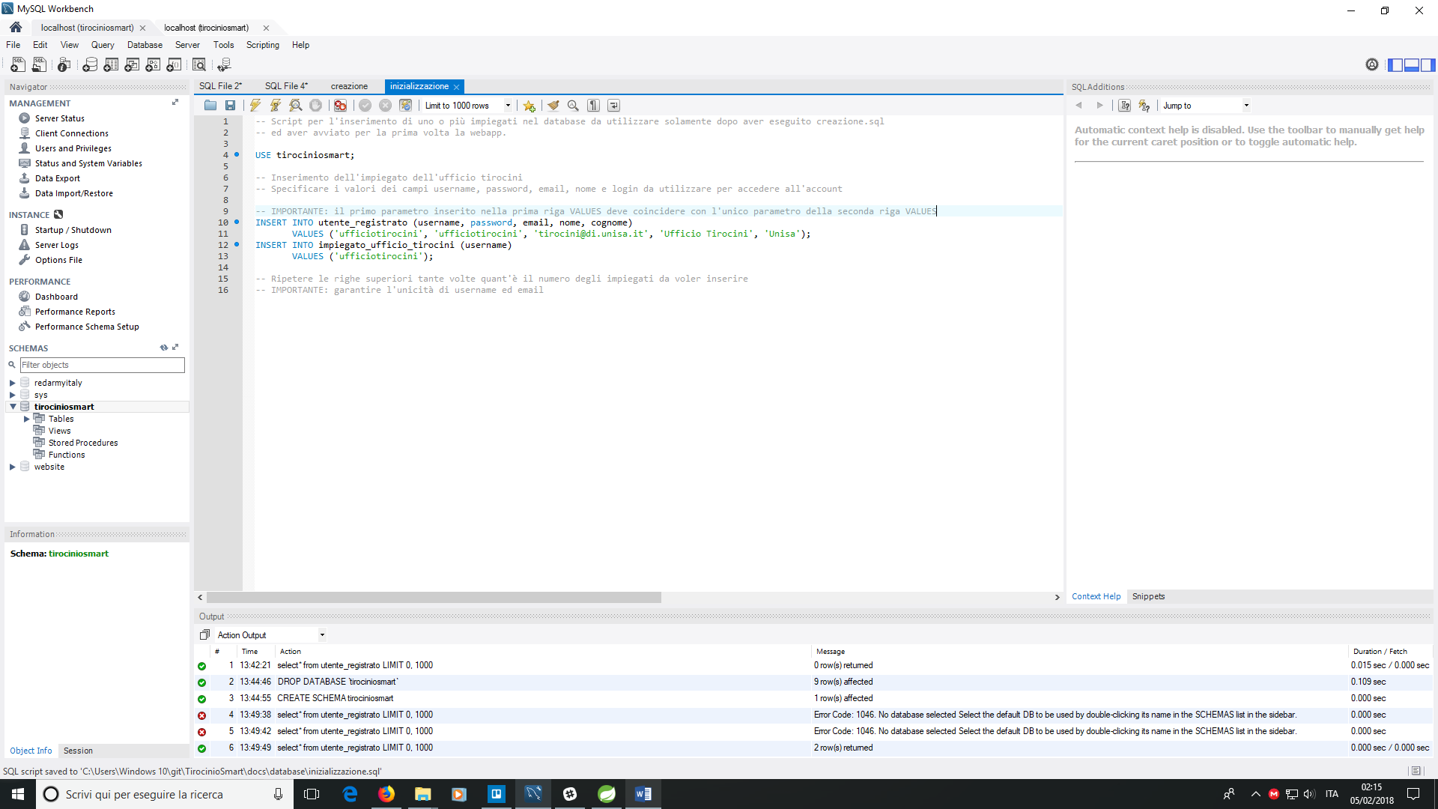

# 7. Avvio del sistema

Dopo il primo avvio, qualora il sistema venga terminato (volontariamente o meno), basterà ripetere la procedura al punto 6.2 per avviare nuovamente la webapp.

# 8. Terminazione del sistema

La terminazione del sistema avviene in modo sicuro chiudendo semplicemente la finestra di comando in cui l’applicazione è stata avviata.

# 9. Risoluzione dei problemi all’avvio

Talvolta l’applicazione potrebbe incontrare problemi in fase d’avvio. Tali problemi sono dovuti, nella maggioranza dei casi, al mancato avvio del servizio legato al server MySQL. Avviare nuovamente il servizio permetterà quindi di concludere correttamente l’avvio della webapp.

Nel caso in cui il problema non sia dovuto da quanto espresso sopra, è probabile che l’applicazione non possa essere avviata perché qualche altro servizio sta occupando la porta selezionata.